ANOTAÇÕES AULA: FRONT-END

1° DIA 08/02/2022 – Professor Hebert

E-MAIL PROFESSOR: [hebert@uni9.pro.br](mailto:hebert@uni9.pro.br)

E-mail dos coordenadores de TADS

- Prof. Ovidio - [ovidio@uninove.br](mailto:ovidio@uninove.br)

- Prof. Nilson - [nilson.salvetti@uninove.br](mailto:nilson.salvetti@uninove.br)

**Processo avaliativo** ocorre em duas etapas. Avaliação 1 e Avaliação 2.

AV. 1 – Própria do professor e envolve todas as disciplinas. (Uma prova que pega todas).

AV. 2 -- Avaliação da própria Uninove.

Média calculado a partir da soma das duas. Deve ter média **mínima de 6.**

ANOTAÇÕES:

<https://classroom.google.com/u/1/c/NDY1OTg2MzM5NTM1> - Google Class Room Front-End

Professor Gustavo Guanabara – Youtube

**TIPOS DE VARIAVEIS:**

Inteiro = int // Real = float // Caracteres = string // Verdadeiro = Boolean

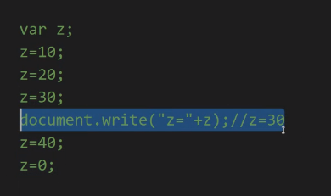

Último valor da variável depende do que você está fazenda com ela. No caso z = 30, pela ordem que o código segue.

**CONST:**

Constante que não pode ser mudada. Nesse caso pi = 3.14

Anotações:

- Toda entrada de dados pelo prompt vai ser STRING.

- **parseInt** vai sempre pegar a parte inteira do número e o **parseFloat** vai conseguir pegar números quebrados.

- Operadores Aritméticos são os operadores que possibilitam de fazer contas.